Curriculum

**Felix Sandoval García**

**J.U.D. de Enlace Territorial Centenario**

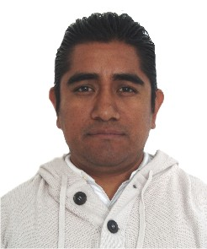

|  |  |
| --- | --- |
| **Nivel máximo de estudios** | Bachillerato |
|  |  |
| **Áreas de conocimiento** | Proyectos participativos, convenios de colaboración, administración pública. |
|  |  |
| **Experiencia laboral** |  |
|  |  |
| Periodo | de febrero/2017 a actual |
| Institución | Delegación Álvaro Obregón |
| Cargo | JUD de Enlace Territorial Centenario |
|  |  |
| Periodo | de junio/2016 a enero/2017 |
| Institución | Delegación Álvaro Obregón |
| Cargo | J.U.D. de Enlace Territorial La Era |
|  |  |
| Periodo | de febrero/2013 a enero/2014 |
| Institución | Delegación Álvaro Obregón |
| Cargo | Líder Coordinador de Proyectos |